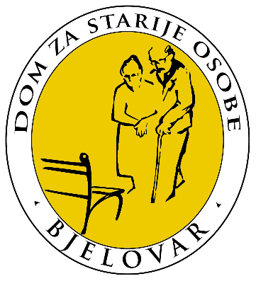
Javni poziv za sudjelovanje na projektnim aktivnostima u sklopu projekta
„Dom Bjelovar – Zajedno za starije“

Dom za starije osobe Bjelovar srdačno poziva sve zainteresirane starije osobe i umirovljenike da se uključe u aktivnosti koje će se provoditi u sklopu projekta „Dom Bjelovar – Zajedno za starije“.
U sklopu projekta pružat će se različite aktivnosti usmjerene na jačanje zdravstvenog i psiho-fizičkog stanja starijih osoba, rekreacijsko-edukativne i kulturne aktivnost za ispunjavanje slobodnog vremena, te aktivnosti usmjerene na aktivno sudjelovanje korisnika u zajednici.
Više informacija o aktivnostima možete pronaći na web stranici Doma za starije osobe Bjelovar (www.dom-bjelovar.hr).
Za svaku aktivnost potrebno se unaprijed prijaviti pozivom na broj telefona 043 631 500 ili osobnim dolaskom u prostorije Doma. Pri prijavi potrebno je priložiti dokaz o dobi (osobna iskaznica). Sudionici se odabiru prema redoslijedu zaprimanja prijava.
Pozivamo sve zainteresirane starije sugrađane i umirovljenike da se uključe u aktivnosti koje su osmišljene upravo za njih.

Projekt „Dom Bjelovar-Zajedno za starije“ sufinanciran je sredstvima Europske unije iz Europskog socijalnog fonda plus.
Izneseni stavovi i mišljenja samo su autorova i ne odražavaju nužno službena stajališta Europske unije ili Europske komisije. Ni Europska unija ni Europska komisija ne mogu se smatrati odgovornima za njih.
